高雄市福安國小110學年第1學期第8週教職員工朝報內容（110.10.19）
單位 | 報 告 內 容 |  |  | 備  註
本週大事 | 10/11 | 一
本週大事 | 10/12 | 二
本週大事 | 10/13 | 三 | ＊學生朝會_客家電視台錄影表演校內預演  ＊10/13週三進修─校訂課程設計研討─安康農耕、福靈客庄、MAKER‧美客、  FUN遊世界趣 中系統研討、評量規準研討。
本週大事 | 10/14 | 四 | ＊8:00玉米田鋤草  ＊教育芬芳錄志工評選比賽
本週大事 | 10/15 | 五
本週大事 | 10/16 | 六
本週大事 | 10/17 | 日
校長室 | 1.週四教育芬芳錄志工評選比賽，沒課的教職員可以到現場讚聲10:30~11:30。  2.如學生大面積或重點部位(如顏面)受傷，請導師及保健室先跟校長報告作危機處理  3.10/30星期六下午2:00-3:00黃瑋傑辦理音樂會，歡迎大家共襄盛舉。  4.學生朝會客家電視台錄製預演8:00，感謝導師辛苦指導，提醒孩子笑容及動作確實。  5.防疫工作要確實，勤洗手、戴口罩，全校老師第二劑疫苗施打要麻煩老師自行預約。
人事室
教務處 | 1.週三進修：10/13週三進修─校訂課程設計研討─安康農耕、福靈客庄、  MAKER‧美客、FUN遊世界趣 中系統研討、評量規準研討。  2.客家電視台錄影:10/26(二)客家電視台錄製bilibolo唱唱跳跳節目  地點:東門國小  時間：10：10報到 10:40 六年忠班-童詩 11:00 二年忠班- 舞蹈  進度：服裝租借預計10/22到，10/20學生朝會全校表演。  3.研習主題：環境教育-中鋼轉爐石的應用  授課講師:中鋼教育文教基金會專業講師  日期：11/24 時間：2.5小時 人數：60人  地點：美濃區福安國小視聽教室 課程代碼：3245585  4.第五梯次 Google for Education密集工作坊  時間：11月20-21日、11月27-28日(六、日)͕9:00-12:00（共計4天上午）  課程進行方式：線上課程 (課程連結及說明將於課前發信通知)  對象：1.客華雙語教學計畫之教師、幼兒沉浸教學教師為優先第一順序  2.高屏地區客家文化重點發展區現職教師  報名上限：30人 *報名截止期限:11/6(額滿立即截止)
教務組 | 1.110年正覺寒冬送暖品德之星獎助學金申請(品德優良家境清寒每名1000元)，請各班提列1~2名，申請表由1年級導師開始填寫，依序到6年級，請於今天下班前交回，謝謝
學務處 | 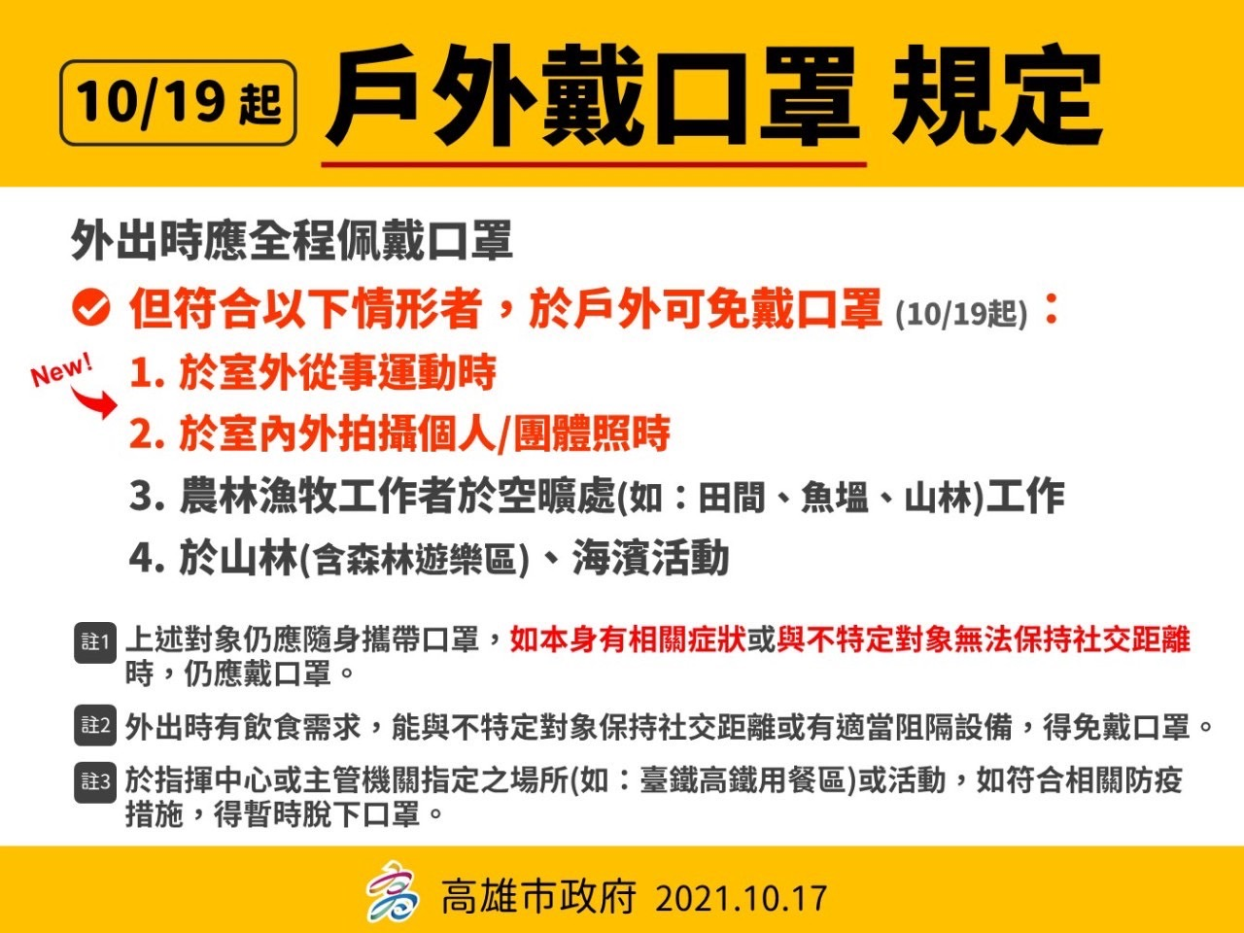  110.10.19學務處朝報  一、防疫報告：10/19-11/1仍維持二級警戒。  1.高雄市政府10/17發布部分條件放寬：  室外從事運動或是內外拍攝個人或團體照可不戴口罩。  2.校園仍未全面開放，僅開放球場、操場，校外人士入校仍需實聯制、量測體溫  並配戴口罩。  3.每周安排安心上工人員進行校園消毒(校門口警衛室、廁所、洗手台、遊具、辦  戶外球場等)；室內則請各班導師以及科任老師協助指導學生落實校園防疫清潔  消毒工作。  二、10/20星期三下午2:00-3:00黃瑋傑會再次到校與五年級學生練唱。  三、本週四靜怡預約施打第二劑疫苗，指導周老師有要事因此10/21合唱練  習暫停一次。
學務組 | 110/10/19  1.依規定教師須於每學年取得4小時的家庭教育研習時數，請大家別忘了利用時間於教師ｅ學院取得相關研習時數  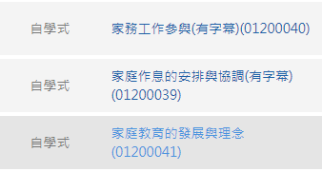  2.教育部製作反霸凌偶動畫《記得．還有我》更新於防制校園霸凌網站（https://bully.moe.edu.tw/index），請老師可融入課程教學運用。  3.活動分享:「租稅達人出任務」網路抽獎活動訊息轉知各班導師，可鼓勵學生踴躍參加. https://ks-activity.com/
總務處 | 美濃鎮教育會會員招募宣導：會費200元、教師節贈送禮品、優秀子女獎學金(入會滿2年)、優先參加會員活動(羽球賽、年菜製作.....)。  1.禮拜四預計玉米田鋤草、補種芥菜及番茄。(建議穿雨鞋、戴手套、帽子)  2.落實防災教育請教導學生寫家庭防災卡及1991留言報平安(聯絡簿)  3.油漆及電力改善冷氣工程持續施作中。EMS能源管理系統工程即將進場  4.場地租借訊息：10/16起每周六下午2-4點黑熊籃球營租借球場。  10/30周六8-18黃偉傑演唱會租借校園。  12/18週六公投租借活動中心、1忠
事務組
其  他 | 資訊執秘：  1.本校還有一個名額，有興趣申請平板快易通專案的班級請聯繫資訊執秘。
決示

總務主任： 學務主任： 教務主任： 校長：

